**Munchen**

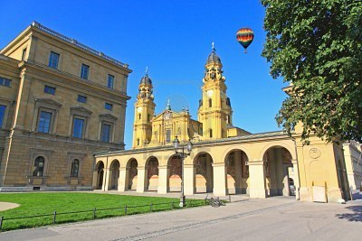

**Odeonsplatz**

* Odeonsplatz is een groot plein omringd door enkele prachtige gebouwen zoals de Feldherrnhalle en de Italiaans-uitziende Theatinerkirche.
* Het wordt ook begrensd door de Hofgarten, een koninklijke tuin.
* 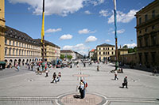In het verlengde van het plein ligt de Ludwigsstrasse, een monumentale straat die naar de Siegestor leidt.

Odeonsplatz

**Geschiedenis**

* Tot aan het einde van de 18e eeuw, toen de stadswallen rond München werden afgebroken, lag dit gebied buiten de stad.
* Het werd gedomineerd door de Schwabinger Tor, een grote 14e eeuwse poort die leidde naar het dorp Schwabing net buiten München.
* In 1816 gaf Ludwig I de opdracht aan Leo von Klenze om een plan te maken voor de aanleg van een nieuw plein.
* Hierbij werd in 1817 de Schwabinger Tor afgebroken. Ludwig I wilde van Odeonsplatz een groots plein maken dat enerzijds het startpunt zou worden van een grote monumentale weg die leidde naar de districten buiten de stad en langs de andere kant zou het plein een grootse toegangspoort vormen naar de stad toe.

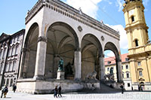**Odeon**

* De naam van het plein is afkomstig van de Odeon, een grote concertzaal die tussen 1826 en 1828 werd gebouwd door Leo von Klenze.
* De zaal werd in 1944 zwaar beschadigd door luchtbombardementen en werd na de oorlog omgevormd tot een overheidsgebouw.

Feldherrnhalle

**Feldherrnhalle**

* Het meest prominente gebouw aan de Odeonsplatz is de Feldherrnhalle - Hal van de Veldmaarschalken.
* Het bouwwerk bestaat uit een overkapping met drie bogen. Een trap leidt tot de ingang aan de centrale boog die geflankeerd wordt door twee leeuwen.
* 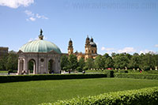Het gebouw werd in 1841 ontworpen door Friedrich von Gärtner en werd gebaseerd op de Loggia dei Lanzi in Florence, Italië.

Hofgarten

* Het werd op vraag van Ludwig I gebouwd ter ere van de Beierse generaals.

**Hofgarten**

* Aan de oostkant van het plein ligt de Hofgarten, een koninklijke tuin in renaissance stijl die werd aangelegd tussen 1613 en 1617, ten tijde van de regeerperiode van Maximiliaan I.
* De tuin is aangelegd als een formele Italiaanse tuin.
* In het centrum staat een kleine tempel. Bovenop de koepel is een bronzen beeld te zien dat symbool staat voor Beieren.

**Theatinerkirche**

* 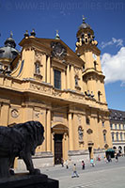Aan de westkant van het plein ligt de Theatinerkirche.

Theatinerkirche

* De kerk werd gebouwd in Italiaanse hoog-barok stijl naar het voorbeeld van de San Andrea del Valle kerk in Rome.
* De kerk werd ontworpen door de Italiaanse architect Agostino Barelli, die de leiding had over de bouw van 1663 tot 1669.
* Zijn opvolger, Enrico Zuccalli voltooide de 71 meter hoge koepel in 1690 en voegde ook twee - oorspronkelijk niet geplande - torens toe.
* De huidige gevel in late rococo stijl is ontworpen door François Cuvilliés en dateert uit 1768.
* De twee elegante torens van de kerk trekken de aandacht door de krulvormige versieringen.
* Samen met de torens van de Frauenkirche en de Peterskirche definiëren ze voor een groot deel de skyline van München.